|  |  |
| --- | --- |
| **4. NAPIREND** | **Ügyiratszám:** BSZ/500- /2024. |

**ELŐTERJESZTÉS**

a Képviselő-testület **2024. május 17-i** nyilvános ülésére

|  |  |
| --- | --- |
| **Tárgy:** | **A Balatonszepezd külterület 070/2 és 072/7 hrsz. alatti ingatlanok belterületbe vonása** |
| **Előterjesztő:** | Bíró Imre polgármester |
| **Előkészítette:** | dr. Kiss Balázs Tamás aljegyző |

**TISZTELT KÉPVISELŐ-TESTÜLET!**

Csikós Jánosné (8252 Balatonszepezd, Dózsa György utca 80.), mint a Balatonszepezd külterület 070/2 hrsz-ú kivett udvar és 072/7 hrsz-ú kivett lakóház, udvar minősítésű ingatlanok (a továbbiakban: ingatlanok) tulajdonosa, lánya útján a 2024. április 29-én kelt kérelmében kérvényezte az ingatlanok belterületbe vonásához szükséges képviselő-testületi hozzájárulást.

A Helyi Építési Szabályzatáról és Szabályozási tervéről szóló 18/2016. (XII.30.) önkormányzati rendelet (HÉSZ) a területet „tervezett belterület határ” megjelöléssel szabályozza az alábbiak szerint:

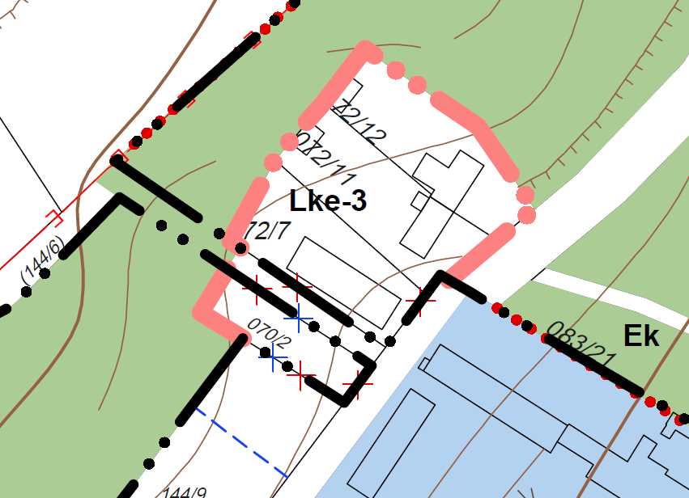

Megállapítható, hogy a szabályozás a tulajdonosok által belterületbe vonni kért ingatlanok mindegyikét belterületbe vonható területként jelöli ki.

A termőföld védelméről szóló 2007. évi CXXIX. törvény 15. § (2) bekezdése szerint:

***15. §*** *(2) Termőföld belterületbe vonása iránti kérelmet kizárólag az önkormányzat terjeszthet elő. A kérelemhez csatolni kell az érintett földrészletek helyrajzi számait, a területnagyságot, és a területfelhasználási célt tartalmazó képviselő-testületi döntést, valamint a településrendezési terv kivonatát. A kérelemben az önkormányzatnak nyilatkoznia kell arról, miszerint a kérelemben megjelölt földrészletek a kérelemben megjelölt célra 4 éven belül ténylegesen felhasználásra kerülnek.*

Mindkét ingatlan belterülettel határos és mindkét ingatlan területfelhasználási célja a HÉSZ 12. § (1) bekezdés a) pontja szerinti **kertvárosias lakóterület** kialakítása.

A belterületbe vonás költségeinek megfizetését (vázrajz készítés, eljárási díj, valamint a Földhivatal által megállapított földvédelmi járulék) a tulajdonos írásbeli nyilatkozatában vállalta.

Kérem a Tisztelt Képviselő-testülete, hogy az előterjesztést megvitatni és a határozati javaslatot elfogadni szíveskedjen.

|  |  |
| --- | --- |
|  | **HATÁROZATI JAVASLAT**  Balatonszepezd Község Önkormányzatának Képviselő-testülete a Balatonszepezd külterület **070/2 hrsz-ú**, 424 m2 területnagyságú és a Balatonszepezd külterület **072/7 hrsz-ú**, 809 m2 területnagyságú ingatlanok *kertvárosias lakóterület kialakítása* területfelhasználási cél melletti **belterületbe vonását kezdeményezi**.  Felhatalmazza a polgármestert a földhivatali eljárás megindítására, valamint az egyéb szükséges intézkedések megtételére.  **Határidő:** azonnal  **Felelős:** polgármester |

Balatonszepezd, 2024. május 6.

|  |  |
| --- | --- |
|  | **Bíró Imre**  polgármester |